



Mise en évidence et mesure de la vitesse de rotation de Jupiter
Le but de cet exercice est de montrer la non-rotondité d’une planète gazeuse en raison de sa vitesse de rotation puis de déterminer cette vitesse de rotation.
La série d’images qui va servir de support a été réalisé avec un télescope C8 muni d’une barlow X2 et d’une caméra CCD qui font partis d’une dotation dans le cadre de l’opération Sciences à l’école : « Astro à l’école ».
Le traitement initial des vidéos a été obtenu à l’aide du logiciel Régistax 5.6 pour obtenir les images suivantes.
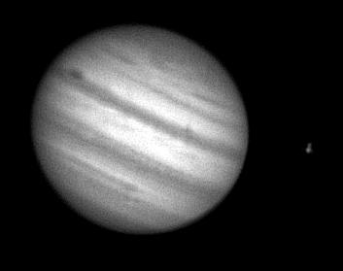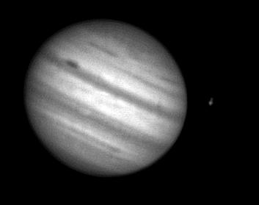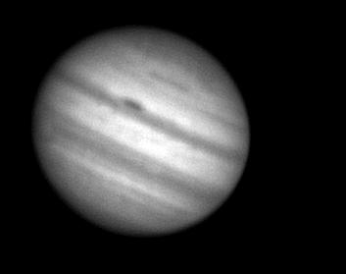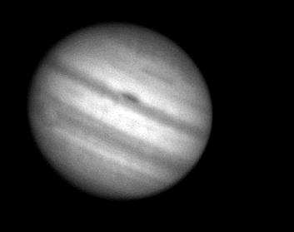
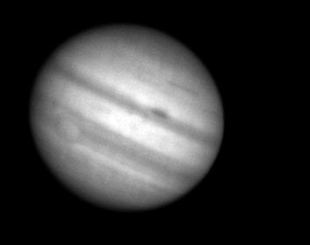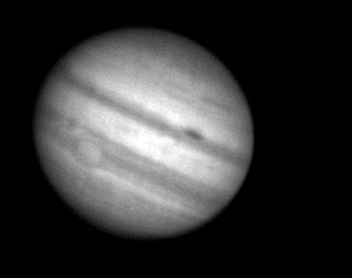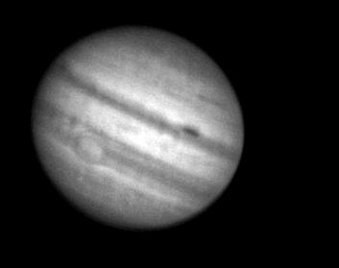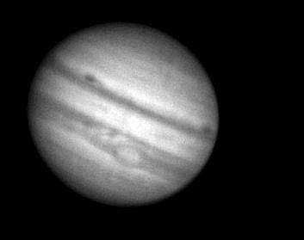
On notera au passage l’éclipse d’Europe pendant les deux premières images.

A partir de ce traitement, le logiciel SalsaJ va permettre de réaliser les mesures et observations de ces images.
- Ouvrir les 8 images en cliquant sur dans le dossier source :
C8 jup 21-03-05 ; C8 jup 21-29-06 ; C8 jup 22-07-59 ; C8 jup 22-28-12 ; C8 jup 22-52-24 ; C8 jup 23-04-39 ;
C8 jup 23-10-24 ; C8 jup 23-23-53 ; C8 jup 23-26-26 ; C8 jup 00-05-09.

- Afin de les comparer facilement, réalisons une pile : images/ piles/transférer images dans pile
- Visualiser les clichés Images/Piles/Démarrer l’animation.
- Les clichés ne sont pas alignés en raison de la turbulence atmosphérique. L’alignement s’effectue avec le plugins StackReg : Se placer sur la première image puis Plugins/StackReg : transformation (Rigid body).
- On peut rogner ici pour obtenir une image 100%. Edition/Rogner.


La planète est aplatie au niveau des pôles du fait de sa rotation.
- A l’aide d’un clic droit, choisir une sélection ovale .
- En maintenant la touche Shift et en cliquant glissant réaliser un cercle au niveau des pôles, puis l’équateur.
Pour une sélection multiple, Analyse/Outils/sélection multiple.
- Pour mettre une échelle, à l’aide de la sélection rectiligne sur l’équateur, puis Analyse/indiquer l’échelle. Le diamètre équatorial de Jupiter est de 142984 km.
- L’aplatissement est lié à la force d’inertie d’entraiment, on peut mesurer que le diamètre aux pôles et de comparer celui-ci à une variation de l’ordre de 6%.
La vitesse de rotation de Jupiter.
- A partir du travail précédent, dessiner le méridien origine.
- Avec la sélection repérer la position de la tache au-dessus de l’équateur, cliquer sur le bouton Mesurer de la fenêtre de sélection multiple.
- Renouveler l’opération pour les 8 images.
- Récupérer vos mesures sur le fichier excel.
- En exploitant celle-ci vous devez déterminer la valeur moyenne de la vitesse linéaire d’un point à la surface de Jupiter.
- Comparer votre résultat à partir des données : T = 9,9 h et R = 71492 km.

